- Печать – 1шт.

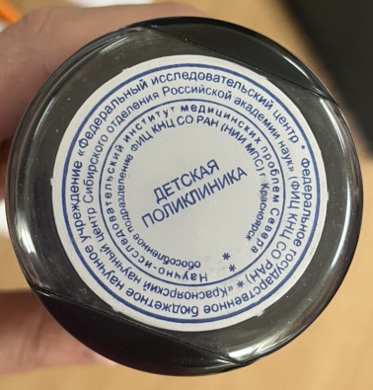

- Штамп – 3 штуки.
Дата |  |  | Приём  Жалоб нет. Состояние удовлетворительное.  Кожа и слизистые чистые. Зев спокоен.  Носовое дыхание не затруднено.  Дыхание везикулярное, хрипов нет. Сердечные тоны ясные, ритмичные. Живот мягкий, безболезненны. Печень и селезёнка не увеличены.  Стул 1раз в сутки, оформлен. Мочеиспускание безболезненное, свободное.  DS:  Врач:
ТМ
ЧД
ЧСС
SpO₂

